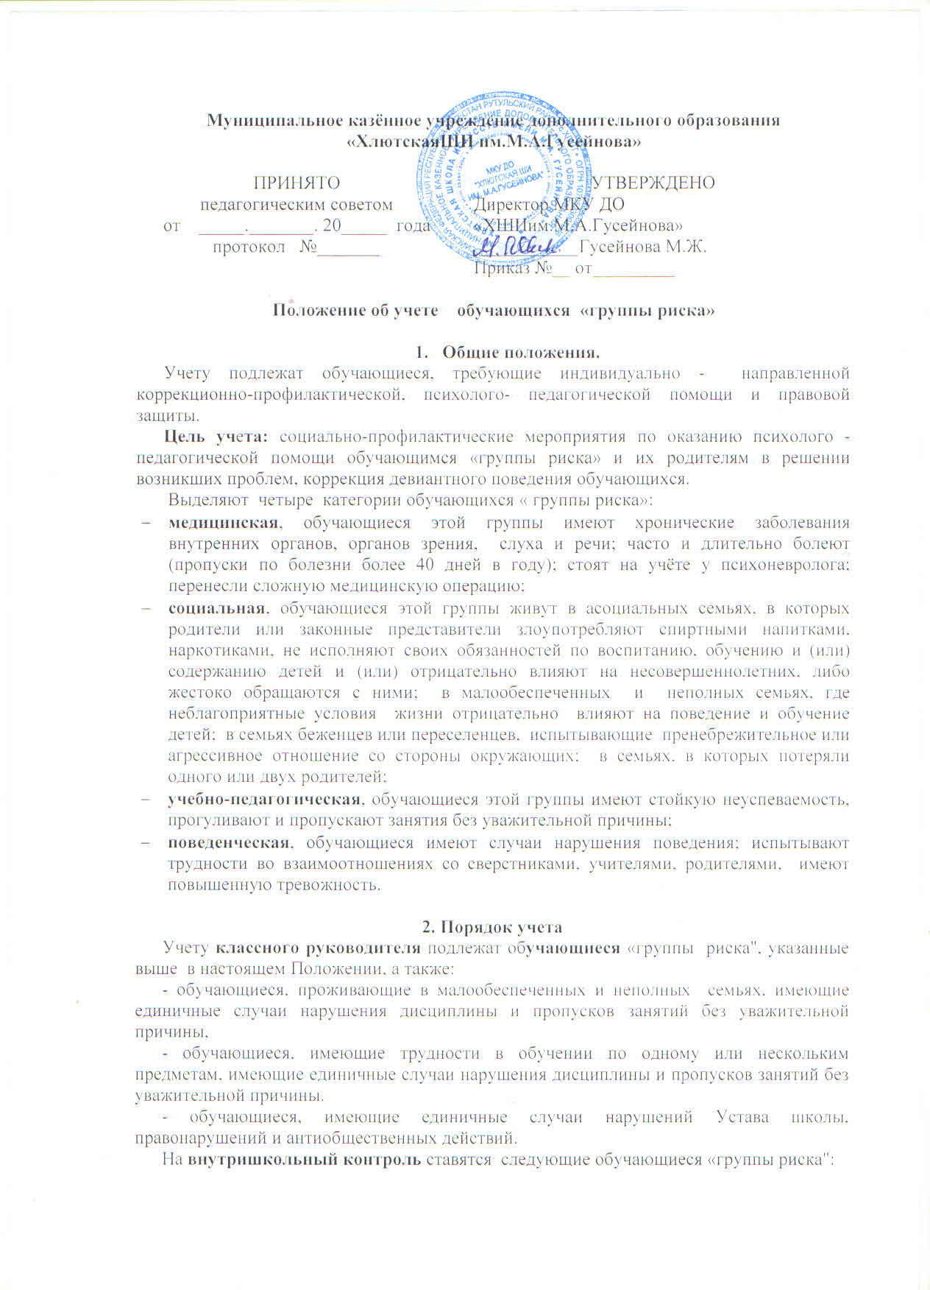

- обучающиеся, не успевающие по одному или нескольким предметам и (или) имеющие систематические случаи нарушения дисциплины и пропусков занятий без уважительной причины,
- обучающиеся, имеющие систематические нарушения Устава МКУ ДО «ХШИ», правонарушения и антиобщественные действия.
Решение о постановке на учёт классного руководителя обучающегося принимается классным руководителем самостоятельно, либо по представлению врача, родительского комитета класса, администрации школы.
Решение о постановке на внутришкольный учёт обучающегося принимается Советом по профилактике безнадзорности и правонарушений на основании письменного заявления классного руководителя (Приложение №5), характеристики (Приложение № 3), акта обследования жилищно-бытовых условий ( Приложение №2).
На этих обучающихся заводятся карты учета обучающегося «группы риска» (Приложение №1) и составляется план индивидуально - профилактической работы с ними. Результаты выполнения плана заносятся раз в месяц в карту учета проведенных мероприятий (Приложение № 4).
Решение о снятии с внутришкольного учёта обучающегося принимается не ранее 6 месяцев с момента постановки обучающегося на учет Советом по профилактике безнадзорности и правонарушений на основании письменного ходатайства классного руководителя в случае эффективного результата проведенных мероприятий, устойчивой тенденции к улучшению или полного решения проблемы, которая была причиной постановки на учёт.

Приложение № 1
Карта учета обучающегося «группы риска»
- Ф.И. О. обучающегося
- Класс
- Дата рождения
- Домашний адрес, телефоны, код домофона.
5.Семья обучающегося:
Мать – (Ф.И.О., место работы, возраст, образование, телефоны)
Отец – (Ф.И.О., место работы, возраст, образование, телефоны)
Кто реально занимается воспитанием ребенка? –
Состав семьи, ее структура, взаимоотношения в семье, жилищно – бытовые условия, наличие отклонений поведения ребенка в семье, культурный уровень семьи, воспитательный потенциал семьи…

6. Группа здоровья обучающегося, заболевания
7. Характер обучающегося
8.Качества личности (положительные, отрицательные)
9. Положение обучающегося в коллективе

10. Учебная деятельность:
- успеваемость-
- уровень знаний-
- мотивация обучения –
- посещаемость уроков –
- способности к обучению-
- познавательный интерес –

11. Трудовая деятельность:
- наличие трудовых навыков –
- предпочитаемые виды труда –
- участие в трудовых делах класса, школы, дома –
12. Внеурочная деятельность, личный вклад в жизнь класса и школы –

13. Дополнительное образование-
В школе (название детского объединения, кружка, секции, дни и часы занятий) –
Вне школы (название ОУ, объединения, дни и часы занятий)
14. Круг общения в школе (Ф.И., возраст друзей)
15. Круг общения вне школы(Ф.И., возраст друзей)

16.С какого времени относится к группе «риска» и поставлен на учет (причина)
в школе -
в ОПДН – КДН и ЗП-
17.Вызовы на Совет ОУ по профилактике (даты , причина)
на Совет по профилактике в Отделе образования (дата, причина)
на заседание КДН и ЗП (дата, причина)
в прокуратуру (дата, причина)
на судебное заседание (дата, причина)
18. Дата снятия с учета в школе -
в ОПДН- в КДН и ЗП –

Классный руководитель
Зам.директора по ВР

Дата составления карты
Приложение №2
Утверждаю:
Директор МКУ ДО «Хлютска ШИ им.М.А.Гусейнова»
__________Гусейнова М.Ж.

АКТ
обследования жилищно – бытовых условий

«___»____________20__г. ___________________
Комиссия в составе (место составления)

Проверил(а) жилищно – бытовые условия несовершеннолетнего(их)_______________________________________________________
_____________________________________________________________________________,
(Ф.И.О., дата рождения)
Являющегося обучающимся (ейся)_________класса МКУ ДО«Хлютская ШИим.М.А.Гусейнова», и проживающего (ей) по адресу:_____________________________________ _____________________________________________________________________________.
Цель обследования:____________________________________________________________
Обследование установило:
Квартира принадлежит_________________________________________________________
Качество дома(кирпичный, панельный, деревянный )_____________________
Состояние дома (нормальное, ветхое, аварийное)_________________________
Жилая площадь квартиры (дома)_____________кв.м. Количество комнат_______________
Благоустройство квартиры или дома (отопление, газ, водопровод, канализация, ванна или баня, телефон) ________________________________________________________________
_____________________________________________________________________________
На данной площади проживают, в т.ч. без регистрации______________________________
_______________________________________________________________________________________________________________________________________________________________________________________________________________________________________
В результате обследования было выявлено следующее:
____________________________________________________________________________________________________________________________________________________________________________________________________________________________________________________________________________________________________________________________________________________________________________________________________________________________________________________________________________________________________________________________________________________________________________________________________________________________________________________________________________________________________________________________________________________________________________________________________________________________________________________________________________________________________________________________________________________________

Выводы:________________________________________________________________________________________________________________________________________________________________________________________________________________________________

Подписи членов комиссии__________________________________________________________________________________________________________________________________________________

Приложение № 3

Примерная характеристика обучающегося «группы риска»

- Ф. И. О. обучающегося _______________________________________________________
- Дата рождения _________________________ класс ___________
- Год обучения _______________ дублировал классы__________________________
- Продолжительность обучения в данной школе_____________________________
- Учился в других школах __________________________________________________
- Состав семьи (полный, неполный) __________________________________________
(краткие сведения о взрослых членах семьи: образование, род занятий,
профессия; сведения о несовершеннолетних членах семьи) ___________________________
______________________________________________________________________________________________________________________________________________________________________________________________________________________________________________________________________________________________________________________________________________________________________________________________________________________________________________________________________________

- Моральная атмосфера в семье_____________________________________________ _____________________________________________________________________________
- Наличие в семье условий для занятий и отношение родителей к неуспеваемости и поведению обучающегося_____________________________________________________ ____________________________________________________________________________ _____________________________________________________________________________
- Не успевает (по всем предметам, по нескольким, по одному)
(указать по каким) _____________________________________________________________________________

- Характер затруднений (постоянные, временные) ______________________________
- Как усвоена программа: __________________________________________________
_____________________________________________________________________________

- Как относится обучающийся к своим неудачам в обучении? (безразлично, тяжело переживает, стремится преодолеть затруднения или становится пассивным, теряет интерес к работе или проявляет усилия при преодолении учебных трудностей и т. п.).
- Реакция обучающегося на оценку его работы ____________________________________

- Понимает ли обучающийся требования учителя (классного руководителя)? _____________________________________________________________________________
- Как работает обучающийся в классе (может ли он активно, целенаправленно работать, отвечать на вопросы и задавать вопросы в случае непонимания и т. п.) _____________________________________________________________________________
- Работоспособность (если плохая, то, как проявляется: отвлекаемость, рассеянность, плохая концентрация внимания, увеличение количества ошибок к концу урока, занятий; сонливость, покраснение, потливость, жалобы на головную боль и т. п.) _____________________________________________________________________________
- Общая характеристика личности обучающегося (положительные и отрицательные стороны его личности, характера)_________________________________________________ _______________________________________________________________________________________________________________________________________________________________________________________________________________________________________

- Наличие пропусков занятий и их причина __________________________________________________________________________________________________________________________________________________________
- Основные трудности и причины отставания (по мнению учителя)
_____________________________________________________________________________

- Поведение на уроках и на переменах ____________________________________________________________________________
_____________________________________________________________________________
- Взаимоотношения со сверстниками __________________________________________________________________________________________________________________________________________________________

- Имеет друзей (одного с ним возраста, старше, младше) ________________________
- Часто ли бывает объектом агрессии со стороны одноклассников или старших обучающихся? _____________________________________________________________________________
- Наличие вредных привычек _______________________________________________
- Имеются ли странности в поведении, в чем выражаются? ____________________________________________________________________________________________________________________________________________________________________________________________________________________________________________________________________________________________________________________

Дата ___________________
Классный руководитель ____________________________________________
Приложение № 4

Карта учета проведенных мероприятий с обучающимся «группы риска»

Дата | Мероприятия | Ответственные | Срок повторного контроля | Результаты

Классный руководитель

Приложение № 5

В Совет по профилактике безнадзорности и правонарущений
от____________________________________________________
(Ф.И.О. классного руководителя полностью )

Заявление

Прошу поставить на внутришкольный учет обучающегося___________класса
_____________________________________________________________________________,
Ф.И.О. , дата рождения
проживающего по адресу:_______________________________________________________,

т.к.___________________________________________________________________________
__________________________________________________________________________________________________________________________________________________________
(указать проблему и действия по ее решению)

Родители:
Мать______________________________________________________________________________________________________________________________________________________
(Ф.И.О. полностью, год рождения, место работы, телефон)

Отец______________________________________________________________________________________________________________________________________________________
(Ф.И.О. полностью, год рождения, место работы, телефон)

Краткая характеристика ребенка и внутрисемейного климата __________________________________________________________________________________________________________________________________________________________________________________________________________________________________________________________________________________________________________________________________________________________________________________________________________________________________________________________________________________________________________________________________________________________________________________________________________________________________________________________________________________________________________________________________________________________________________________________________________________________________________________________________________________________________________________________________________________________________________________________________________________________________________________________________________________________________________________________________________________________________________________________________________________________________________________________________________________________________________________________________________________________________________________________________________________________________________

«____» _____________________20___г. ______________________________
( подпись)

